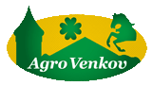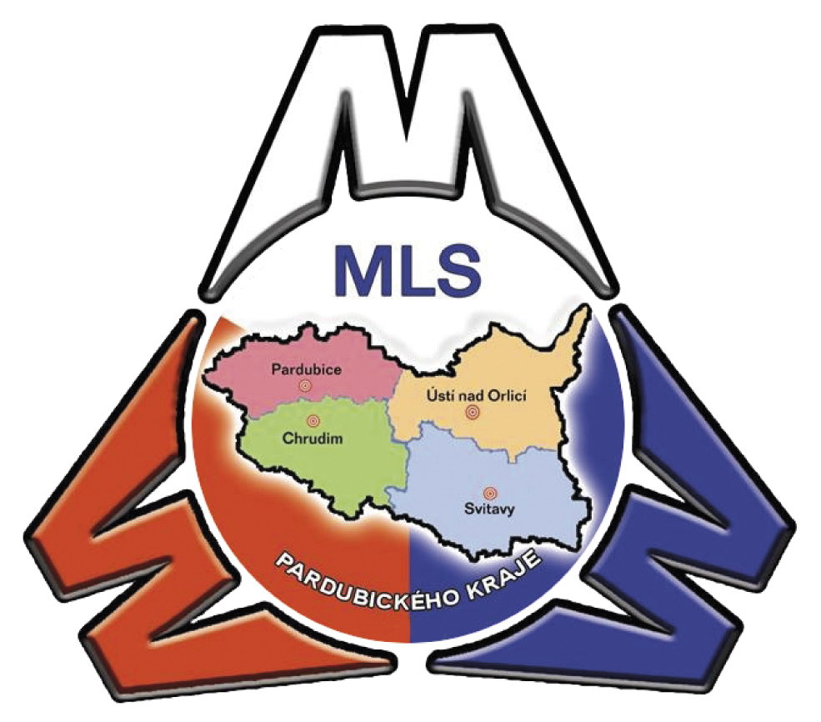

Zásady soutěže

Potravinářský výrobek Pardubického kraje 2015

„MLS PARDUBICKÉHO KRAJE“ 2015

IX. ročník soutěže

Motto:

Podporujeme potravinářské výrobky a výrobce z Pardubického kraje

Krajské informační středisko AGROVENKOV, o. p. s. Pardubického kraje ve spolupráci s Pardubickým krajem vydává zásady, kterými se stanovují podmínky pro udělení ocenění Potravinářský výrobek Pardubického kraje 2015 „MLS Pardubického kraje“ 2015.
Za organizační zajištění celé akce odpovídá Krajské informační středisko AGROVENKOV, o. p. s. Pardubického kraje.
Regionální značku spravuje AGROVENKOV, o.p.s.

Část A
Ocenění a označení Potravinářský výrobek Pardubického kraje 2015 „MLS Pardubického kraje“ 2015 spolu s certifikátem uděluje Martin Netolický, hejtman Pardubického kraje a předseda správní rady společnosti AGROVENKOV na základě návrhu hodnotitelské komise. Komisi jmenuje předseda správní rady společnosti AGROVENKOV.

Vyhlášení výsledků se uskuteční:
dne 20. září 2015 na Pernštýnském náměstí
v Pardubicích,
v rámci akce Dožínky, den zemědělců a potravinářů Pardubického kraje,

- Podmínky pro účast v soutěži „MLS Pardubického kraje“ 2015.

  - Soutěžícím může být osoba fyzická nebo právnická, dále jen „výrobce“, nikoli zmocněný zástupce (třetí osoba) s oprávněním k podnikání nebo sídlem podnikání na území Pardubického kraje.

  - Soutěžící dokládá v přihlášce své identifikační údaje podle vzoru v části B, čestné prohlášení podle vzoru v části C a dokumentaci v části D.
  - Soutěžící je povinen dodržovat podmínky zásad dané vyhlašovatelem.

Přijímání přihlášek výrobců a výrobků probíhá do 12. května 2015 (přihláška viz příloha 1. část A, čestné prohlášení viz příloha 2. část B, technická dokumentace výrobku viz příloha 3. část C a specifické vlastnosti výrobku viz příloha 4. část D)

  - Přihlášku do soutěže pro jednotlivé výrobky zasílá soutěžící na adresu:
AGROVENKOV, o. p. s. , Tvardkova 1191, 562 01 Ústí nad Orlicí, v obálce s označením „MLS Pardubického kraje“ 2015 nebo e-mailem: sabata.agrovenkov@seznam.cz. Každá přihláška bude řádně zaregistrována. V případě neúplnosti přihlášky nebo uvedení chybných údajů bude soutěžící vyzván k odstranění nedostatků do tří dnů po obdržení výzvy. Pokud soutěžící po uplynutí lhůty, stanovené k opravě, nedostatky neodstraní, bude jeho přihláška vyřazena z dalšího posuzování. Proti vyřazení nelze podat stížnost ani jiné opravné prostředky.

  - Dokumentace k produktům, které nebyly vybrány k ocenění v soutěži „MLS Pardubického kraje“ 2015 se vrací pouze na písemné vyžádání, jinak po 30 dnech od ukončení soutěže proběhne její skartace.

  - Dokumentaci oceněných výrobků archivuje AGROVENKOV po dobu 3 let od předání ocenění.

  - Zásady soutěže a seznam přihlášených výrobků bude zveřejněn na webových stránkách společnosti AGROVENKOV (www.agrovenkov.cz), na stránkách Pardubického kraje (www.pardubickykraj.cz).

- Podmínky pro udělení ocenění Potravinářský výrobek Pardubického kraje „MLS Pardubického kraje“ 2015

2.1 Přihlášený výrobek musí splňovat platné předpisy včetně platných předpisů Evropské unie.

2.2 Soutěžící předloží dokumentaci k výrobku podle vzoru uvedeného v části D těchto zásad.

2.3 Soutěžící musí potravinářský výrobek nebo surovinu potraviny dodávat v daném roce do obchodní sítě průběžně ve spotřebitelském množství.

2.4 Výrobek musí být vyroben 100 % na území Pardubického kraje.

2.5 Ocenění „MLS Pardubického kraje“ 2015 se neuděluje žádnému nezpracovanému výrobku nebo výrobku zpracovanému prostým dělením výchozího kusu.

2.6 Soutěžící přihlásí svůj výrobek do těchto hodnocených kategorií:
- Mlýnské a pekárenské a cukrářské výrobky
- Mléko a mléčné výrobky
- Maso a masné výrobky
- Výrobky z medu a ostatní
Výrobce může do soutěže přihlásit do každé kategorie MAX. 5 výrobků.

2.7 Komise může každou kategorii rozdělit do více skupin podle charakteru výrobku. Při vyhodnocení se bude postupovat podle bodu 5.1 těchto zásad.

Odpovědnost soutěžícího

- Soutěžící odpovídá za to, že jsou všechny údaje v přihlášce úplné a pravdivé.

- Soutěžící je povinen dodržovat pravidla správné výrobní a hygienické praxe u potravinářských výrobků a pravidla správné zemědělské praxe u výroby surovin. Tuto skutečnost doloží soutěžící čestným prohlášením.

- Soutěžící je povinen informovat AGROVENKOV o všech změnách, týkajících se oceněného výrobku, které provede v průběhu platnosti přiznaného ocenění.

- Soutěžící zajistí předání vzorků přihlášeného výrobku k hodnocení komisi:
dne 21. května 2015 od 8:00 do 9:00 hodin - termín a čas návozu vzorků je nutno dodržet!!!!!!!!!
na adrese: Dostihový spolek,a. s. , Pražská 607, 530 02 Pardubice,
závodiště tribuna D, vchod I, II.patro, lože 208
Vzorky výrobků musí být bez potisku a etikety (nesmí být patrný výrobce).
Masné výrobky musí být nakrájené pro odbornou komisi.
V případě nesplnění těchto podmínek budou výrobky vyřazeny ze soutěže!!!!!!

Podmínky posuzování přihlášených výrobků – hodnotící kritéria

- Vzorky výrobků posuzuje nezávislá komise.

- Komise si k hodnocení může přizvat specialisty na danou výrobu.

- Komise prověří správnost zařazení výrobku do kategorie hodnocených výrobků.

- Komise hodnotí výrobek především na základě senzorického posouzení organoleptických vlastností, estetických, designérských vjemů a na základě zdravotní a společenské prospěšnosti bodováním od 0 do 10. Na základě tohoto hodnocení vydává komise doporučení na přiznání ocenění. Při shodnosti dosažených bodů rozhoduje komise pro stanovení pořadí hlasováním, v případě rovnosti hlasů má rozhodující hlas předseda komise.

- Hodnotící kritéria:
- Inovativnost – originalita, původ, regionalita
- Sensorické posouzení – chuť, vzhled, vůně apod.
- Použité materiály, suroviny a způsob výroby – technologická hlediska a způsob zpracování, využití místních surovin.
- Specifické a pomocné posouzení – vliv výrobku na zdraví zákazníka, dostupnost výrobku na trhu, bioprodukt.

- Podmínky pro udělení označení a ocenění „MLS Pardubického kraje“ 2015, jeho realizace – předání

- V každé kategorii a skupině bude vyhodnocen a oceněn výrobek s největším počtem bodů. Ostatní účastníci obdrží „čestné uznání“.

- Každý vyhodnocený a oceněný výrobek získá certifikát Potravinářský výrobek Pardubického kraje „MLS Pardubického kraje“ 2015.

- Organizátor písemně přidělí oceněnému výrobku právo užívat označení Potravinářský výrobek Pardubického kraje „MLS Pardubického kraje“ 2015 ve formě loga.

- Na podávání a vyřizování přihlášek se nevztahují obecné předpisy o správním řízení.

- Na udělení ocenění není právní nárok

- Pokud bude zjištěno, že bylo ocenění uděleno neoprávněně (poskytnutí nepravdivých nebo neúplných údajů), bude odebráno.

- Certifikát se vyhotovuje v jednom vyhotovení, nevztahují se na něj obecné předpisy o správním řízení.

- Certifikát obsahuje:
- název oceněného výrobku
- identifikace výrobce – obchodní jméno (jméno a příjmení), IČ, místo podnikání - adresu a sídlo společnosti a provozovny, která výrobek s regionální značkou vyrábí
- období, ve kterém bylo ocenění přiděleno,
- souhlas s užíváním loga „MLS Pardubického kraje“ 2015 (viz příloha č. 4).

6. Podmínky užívání označení a ocenění „MLS Pardubického kraje“ 2015

- Držitel ocenění Potravinářský výrobek Pardubického kraje „MLS Pardubického kraje“ 2015 s právem užívat toto označení u oceněného výrobku formou loga:
- Dodává výrobek do obchodní sítě v kvalitě odpovídající údajům v přihlášce.
- Dává souhlas společnosti AGROVENKOV se zveřejňováním údajů o oceněném výrobku (netýká se podrobné receptury).
- Využívá udělené ocenění způsobem, který nevede k jeho znevažování, zachovává grafickou podobu loga.
- Držitel ocenění je v rámci svých možností označovat vítězný výrobek logem MLS (samolepka) minimálně po dobu 1 roku.

Závěrečná ustanovení

- Přiznání ocenění Potravinářský výrobek Pardubického kraje „MLS Pardubického kraje“ 2015 platí pro výrobce po dobu výroby a dodávky oceněného výrobku do obchodních sítí.

- Účastník soutěže uhradí manipulační poplatek 1.000 Kč (slovy: jeden tisíc korun) na účet č.235871484/0300. Toto doloží kopií dokladu o úhradě v obálce s přihláškou do soutěže. Po zaplacení každý obdrží potvrzení o úhradě.

- Zásady soutěže byly schváleny správní radou společnost Agrovenkov dne 17.2.2015.

Část A

Přihláška
(příloha č. 1)

Část B

Čestné prohlášení
(příloha č. 2)

Část C

Technická dokumentace výrobku
(příloha č. 3)

Část D

Specifické vlastnosti výrobků
(příloha č. 4)

Část E
Logo
„MLS Pardubického kraje“ 2015
(příloha č. 5)

